Назначение системы
Узел полезной нагрузки представляет из себя модульное универсальное устройство, позволяющее решать задачи по:
- Обнаружению грузов переноски и дефектов ЛЭП;
- Переключению камер для удобства управления;
- Переноске грузов разных типов;
- Очистке ЛЭП;
- Индикации состояния.
Инструкция для сборки модуля
- Распечатайте все stl файлы на 3д- принетере
- Соберите конструкцию в соответствии со схемой сборки, используя стяжки и термоклей
- Проверите консрукцию модулей на наличие жесткой фиксации всех компонентов.
- Соберите электрическую часть модулей в соответствии со схемой электрических соединение
- Проверите электрическую схему на наличие короткого замыкания и правильности соединения проводов.
Инструкция для развертывания системы
- Подсоедините полетный контроллер к компьютеру.
- Откройте Betaflight App и подключитесь к дрону

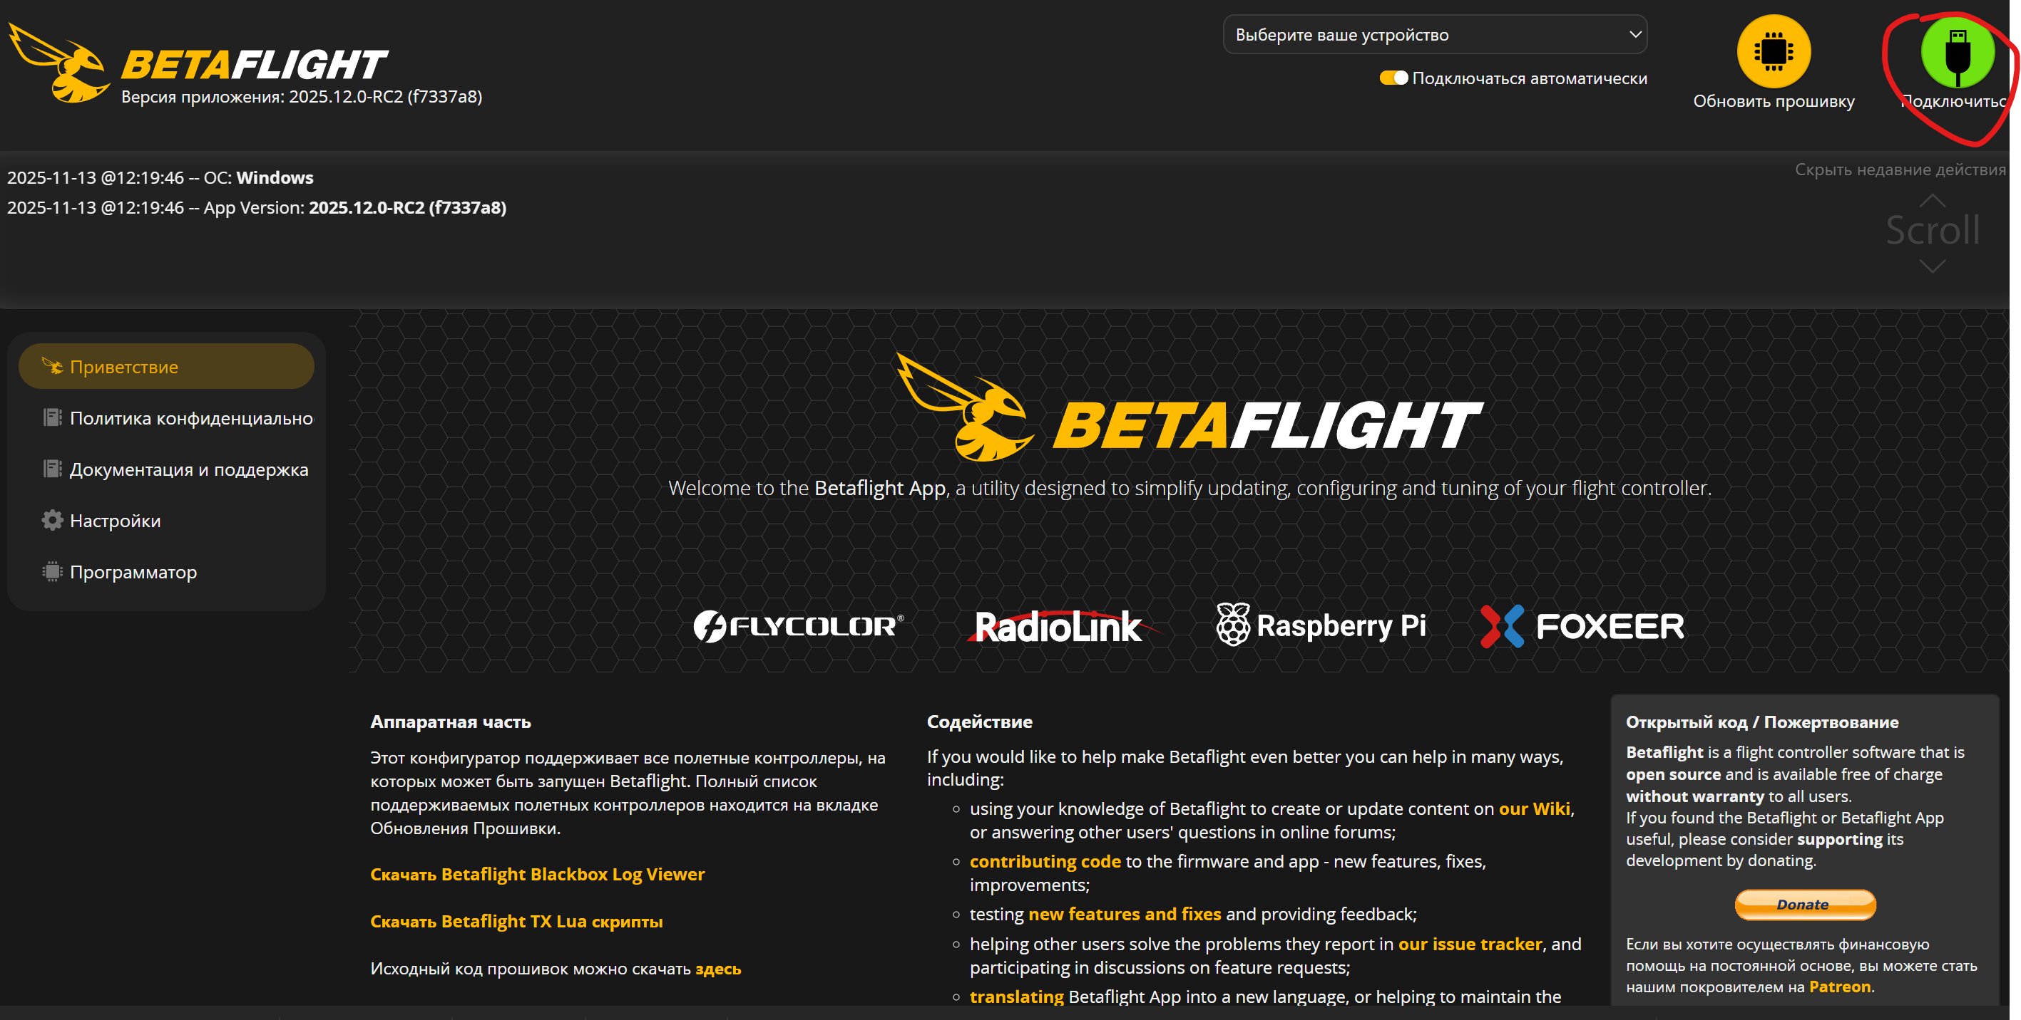
- Зайдите на вкладку «Предустановки» и Выберите «Загрузить резервную копию»
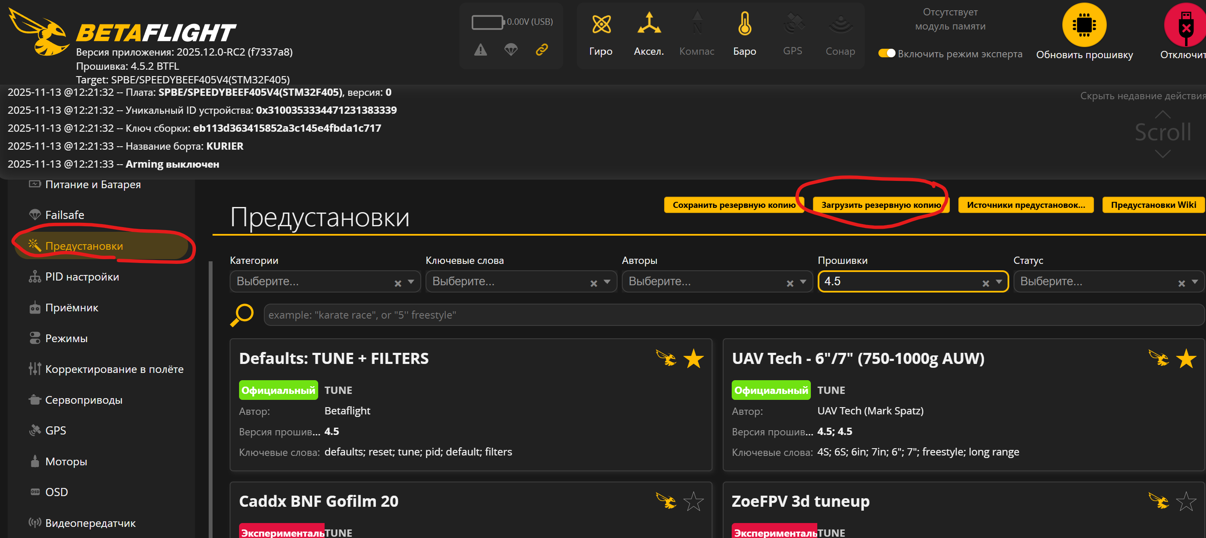
- Выберите файл «Constructor_bf.txt» и загрузите в полетный контроллер
- Подключите аппаратуру управления к компьютеру
- Выберите режим «USB Storage (SD)» после чего появится подключение на ПК
- Окройте папку «MODELS» и переместите в нее файл «Constructor_rx.txt»

